**Criar um código em Python que permita receber um texto plano e converter o mesmo para um código criptografado utilizando a Cifra de César.**

**Aluno: Webster Santos**

**RM: 169086**

def cifra_de_cesar(texto, chave):

"""Cifra um texto usando a Cifra de César.

Args:

texto: O texto a ser cifrado.

chave: A chave a ser usada na cifra.

Returns:

O texto cifrado.

"""

# Cria um dicionário com as letras do alfabeto e seus respectivos códigos ASCII.

alfabeto = {

"a": 97, "b": 98, "c": 99, "d": 100, "e": 101, "f": 102, "g": 103, "h": 104,

"i": 105, "j": 106, "k": 107, "l": 108, "m": 109, "n": 110, "o": 111, "p": 112,

"q": 113, "r": 114, "s": 115, "t": 116, "u": 117, "v": 118, "w": 119, "x": 120,

"y": 121, "z": 122

}

# Cria um dicionário com os códigos ASCII das letras do alfabeto e suas respectivas letras.

alfabeto_invertido = {

97: "a", 98: "b", 99: "c", 100: "d", 101: "e", 102: "f", 103: "g", 104: "h",

105: "i", 106: "j", 107: "k", 108: "l", 109: "m", 110: "n", 111: "o", 112: "p",

113: "q", 114: "r", 115: "s", 116: "t", 117: "u",

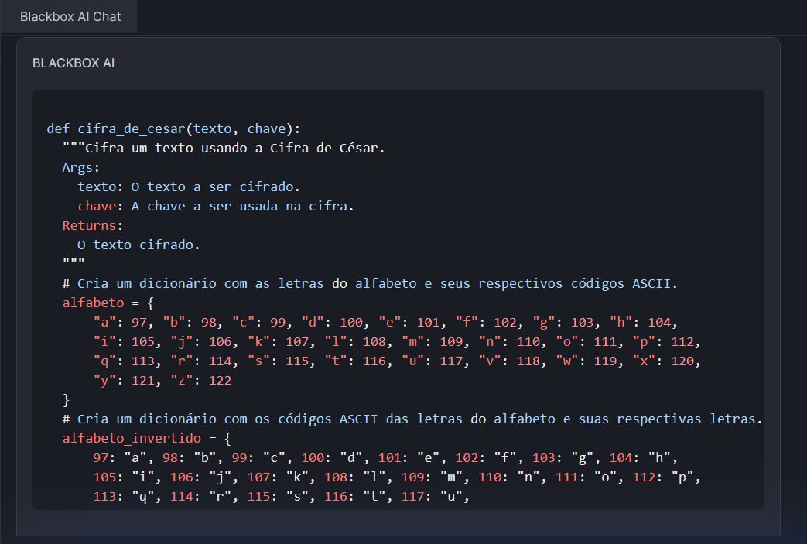

Em seguida, solicita a IA para gerar o mesmo código em C#.

using System;

using System.Text;

namespace cifra_de_cesar

{

class Program

{

static void Main(string[] args)

{

// Cria um dicionário com as letras do alfabeto e seus respectivos códigos ASCII.

Dictionary<char, int> alfabeto = new Dictionary<char, int>();

alfabeto.Add('a', 97);

alfabeto.Add('b', 98);

alfabeto.Add('c', 99);

alfabeto.Add('d', 100);

alfabeto.Add('e', 101);

alfabeto.Add('f', 102);

alfabeto.Add('g', 103);

alfabeto.Add('h', 104);

alfabeto.Add('i', 105);

alfabeto.Add('j', 106);

alfabeto.Add('k', 107);

alfabeto.Add('l', 108);

alfabeto.Add('m', 109);

alfabeto.Add('n', 110);

alfabeto.Add('o', 111);

alfabeto.Add('p', 112);

alfabeto.Add('q', 113);

alfabeto.Add('r', 114);

alfabeto.Add('s', 115);

alfabeto.Add('t', 116);

alfabeto.Add('u', 117);

alfabeto.Add('v', 118);

alfabeto.Add('w', 119);

alfabeto.Add('x', 120);

alfabeto.Add('y', 121);

alfabeto.Add('z', 122);

// Cria um dicionário com os códigos ASCII das letras do alfabeto e suas respectivas letras.

Dictionary<int, char> alfabetoInvertido = new Dictionary<int, char>();

foreach (KeyValuePair<char, int> par in alfabeto)

{

alfabetoInvertido.Add(par.Value, par

